پیش بینی هفتگی بارش و دمای هوای کشور از اوایل شهریور ماه تا اواسط مهر ماه اعلام شد
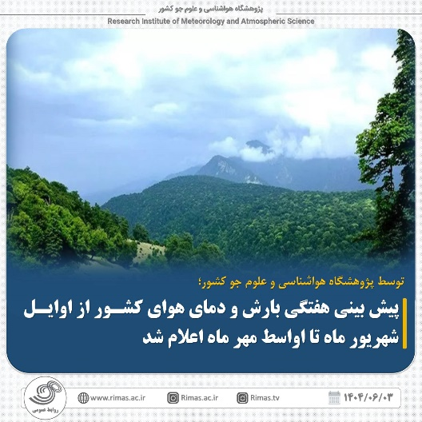
به گزارش روابط عمومی هواشناسی سمنان و به نقل از خبرگزاری پژوهشگاه هواشناسی و علوم جو کشور، جدیدترین نقشه های پیش بینی هفتگی بارش و دمای هوای کشور بر مبنای نقشه های احتمالاتی توسط پژوهشگاه هواشناسی و علوم جو کشور از ۳ شهریور ماه تا ۱۳ مهر ماه سال جاری تولید و ارائه شد.
🔹این پژوهشگاه در خصوص بارش کشور بر مبنای نقشه های احتمالاتی در این بازه زمانی اعلام کرد: بارش هفته آینده در سواحل خزر کمتر از نرمال، در بخش ‌های محدودی از جنوب شرق بارش ‌های موسمی در محدوده نرمال و سایر مناطق کشور عمدتا بی‌ بارش خواهند بود. انتظار می ‌رود بارش هفته ‌های دوم و سوم در نوار شمالی کشور کمتر از نرمال و سایر مناطق بی‌ بارش باشند. در هفته ‌های چهارم تا ششم (هفته پایانی شهریور تا نیمه مهر) بارش در نوار شمالی کشور در محدوده نرمال و برای سایر مناطق بی ‌بارش برآورد می ‌شود.
🔹در خصوص پیش بینی دمای هوای کشور بر مبنای نقشه های احتمالاتی در این بازه زمانی انتظار می رود: دمای هوای فلات مرکزی کشور در سه هفته آینده تا دو درجه کمتر از نرمال و برای سایر مناطق بیش از نرمال پیش‌ بینی شده است که بیشترین افزایش در شمال غرب کشور رخ می ‌دهد. نابهنجاری مثبت دمای هوای کشور از هفته پایانی شهریور تا نیمه مهر کم‌ رنگ می ‌شود و دما در محدوده نرمال قرار می ‌گیرد.
🔹شایان ذکر است، گزارش پیش‌ بینی هفتگی بارش و دمای هوای کشور دو‌شنبه ‌های هر هفته توسط پژوهشگاه هواشناسی و علوم جو کشور تهیه و تولید می‌شود که بازه پیش ‌بینی‌ های هفتگی دوشنبه تا یکشنبه را پوشش می‌دهد.
🔹به همین جهت با تولید آخرین گزارش پیش بینی توسط پژوهشگاه مذکور این گزارش به صورت هفتگی بروزرسانی و اطلاع رسانی می شود.
پژوهشگاه هواشناسی و علوم جو کشور:http://www.rimas.ac.ir

